
Symmetrie entdecken mit dem Geoboard
- Suche dir mindestens drei der Muster a) bis e) aus! Spanne sie in der App Geoboard nach und färbe die Flächen ein!
a)  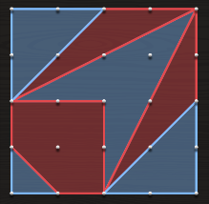 | b)  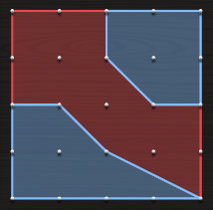 | c)  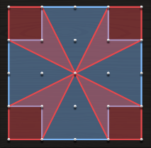 | d)  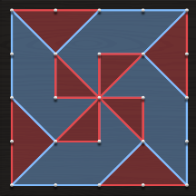 | e)  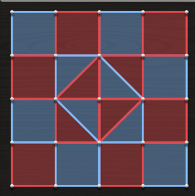
- Welche Muster aus 1. sind achsensymmetrisch?
  - Zeichne oder spanne die Symmetrieachse ein!
  - Versuche die Muster, die nicht achsensymmetrisch sind, zu achsensymmetrischen Mustern umzuändern!
- Denkt euch selbst zweifarbige achsensymmetrische Muster aus! Spannt sie in der App Geoboard! Wie viele Symmetrieachsen haben die Muster? Tragt das Muster und den Code in der Tabelle ein und beschreibt euer Muster!

- Tauscht eure Muster mit einem anderen Paar! Finden sie alle Symmetrieachsen? Sprecht über die Forschungsaufgaben!

- Sucht euch zwei bis drei besondere Muster aus, die ihr in der Klasse vorstellen möchtet!


Forschungsaufgaben
Warum gibt es keine Muster mit drei Symmetrieachsen?
____________________________________________________________________________________________________________________________________________________________________________________
Nutzt als Unterlage in der App die rechteckige Form und spannt zweifarbig achsensymmetrische Muster! Wie viele Symmetrieachsen sind hier maximal möglich? Sprecht mit eurer Gruppe darüber!

Unsere Muster
Hier könnt ihr eure achsensymmetrischen Muster aus Aufgabe 3 festhalten.
Skizze mit Symmetrieachsen | Beschreibung des Musters | Code

